Zahnaufhellungsset

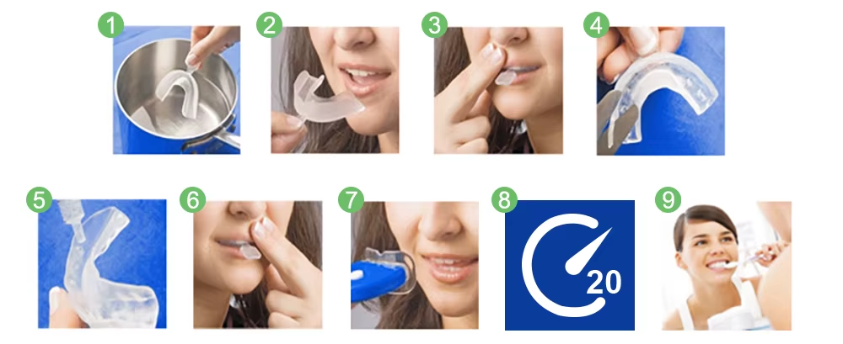
Abbildung 1, 2 & 3 gehören zu: 1. Formen
Abbildung 4 gehört zu: 2. Zuschneiden
Abbildung 5, 6, 7, 8 & 9 gehören zu: 3. Bleichen

1. Formen

Formen der thermoplastischen Mundschienen

Bringen Sie etwa 10 cm Wasser zum Kochen, nehmen Sie es dann vom Herd und lassen Sie es 6–7 Minuten stehen.

Tauchen Sie eine der Mundschienen 10–12 Sekunden lang in das heiße Wasser, oder bis die Schiene weich zu werden beginnt. Achten Sie darauf, die Schienen nicht zu überhitzen.

Setzen Sie die Mundschiene in den Mund ein, sodass sie die oberen Zähne bedeckt.

Schließen Sie den Mund und saugen Sie vorsichtig alle Luft und überschüssiges Wasser heraus, um ein Vakuum zwischen der Schiene und den Zähnen zu erzeugen.

Drücken Sie mit den Fingern Ihre Oberlippe gegen die Zähne, um die Schiene besser an die Zahnform anzupassen.

Warten Sie 10–15 Sekunden und entfernen Sie dann die Schiene aus dem Mund.

Tauchen Sie die Schiene vollständig für 10 Sekunden in ein Glas kaltes Wasser, damit sie ihre Form behält.

Wiederholen Sie den Vorgang mit der unteren Mundschiene.

2. Zuschneiden

Die Mundschienen auf die richtige Höhe zuschneiden

Nachdem beide Schienen geformt wurden, verwenden Sie eine Schere, um überschüssiges Plastik am offenen Ende der Schienen abzuschneiden (der Teil, der am Zahnfleischrand anliegt).

Das Zuschneiden der Schienen bis zum Zahnfleischrand hilft, Irritationen durch Reibung oder Scheuern an diesem empfindlichen Bereich zu vermeiden.

3. Bleichen

Die Mundschienen befüllen und die Zähne bleichen

Geben Sie einen kleinen Tropfen Bleichgel in jeden Zahnabdruck der oberen und unteren Schienen. Überladen Sie die Schienen nicht – weniger ist mehr.

Setzen Sie die Schienen in den Mund ein und passen Sie sie so an, dass die Zähne fest in den Abdrücken sitzen.

Üben Sie leichten Druck auf die obere Schiene aus, indem Sie mit den Fingern auf die Oberlippe drücken, um einen sicheren Sitz zu gewährleisten.

Schalten Sie das LED-Licht ein, indem Sie den weißen Knopf drücken, und halten Sie es während der gesamten Behandlung so nah wie möglich an die Zähne. Der LED-Beschleuniger wurde entwickelt, um bessere Ergebnisse in kürzerer Zeit zu erzielen.

Tragen Sie die Schienen etwa 20–45 Minuten. Wir empfehlen, mit 20-minütigen Sitzungen zu beginnen und die Dauer schrittweise zu verlängern, sobald sich die Zähne an den Prozess gewöhnt haben.

Entfernen Sie die Schienen nach der Anwendung und spülen Sie sie mit lauwarmem Wasser ab. Bewahren Sie sie im mitgelieferten Etui auf.

Entfernen Sie nach jeder Behandlung überschüssiges Gel vorsichtig mit einer Zahnbürste von den Zähnen oder dem Zahnfleisch, um das Risiko von Irritationen zu verringern. Spülen Sie die Zahnbürste danach gründlich aus.

(Optional) Mundspray kann den Atem erfrischen. Halten Sie die Pumpe nah an den Mund und richten Sie die Düse zur Innenseite der Wange oder unter die Zunge. Drücken Sie einmal. Wenn die Wirkung innerhalb weniger Minuten nicht einsetzt, verwenden Sie einen zweiten Sprühstoß.

Wiederholen Sie die Behandlung wöchentlich, bis Sie den gewünschten Weißgrad erreicht haben.

Anwendungsbereich

Wirksam bei Verfärbungen durch Kaffee, Tabak, genetische Faktoren, Tetrazyklin, Lebensmittelfarben, Alterung und andere Ursachen für Zahnverfärbungen.

Aufbewahrung

Kühl lagern und vor direkter Sonneneinstrahlung schützen.

Haltbarkeit

24 Monate.

Hinweis

Das richtige Formen und Zuschneiden der Schienen, damit sie perfekt zu den Zähnen passen, ist der wichtigste Schritt. Das Gel wirkt nur mit gut sitzenden Schienen. Schlecht geformte Schienen können Zahnfleischreizungen oder ein Brennen verursachen, und die Bleichergebnisse werden vermindert. Falls Zahnfleischreizungen auftreten, sollte das Unbehagen innerhalb von 24–48 Stunden abklingen.
Warnhinweise

Nur zur äußerlichen Anwendung. Nicht schlucken.

Dieses Produkt ist nicht geeignet für Personen unter 16 Jahren.

Nicht anwenden, wenn Sie Wunden, Zahnfleischprobleme, Karies, zurückgehendes Zahnfleisch oder andere Zahn- oder Mundprobleme haben.

Nicht geeignet für schwangere oder stillende Frauen.

Das Produkt nicht länger als empfohlen verwenden. Überschreiten Sie nicht die maximale Behandlungszeit von 45 Minuten pro Sitzung.

Bei anhaltender Empfindlichkeit oder Schmerzen die Behandlung sofort abbrechen und einen Zahnarzt aufsuchen.

Außer Reichweite von Kindern aufbewahren.

